第二章平面连杆机构
1、下列概念是否正确，若不正确，请订正。
（1）极位夹角就是从动件在两个极限位置的夹角；
（2）压力角就是作用于构件上的力和速度的夹角；
（3）传动角就是连杆与从动件的夹角。
2、写出三种具有急回特性的机构名称。
3、机构的“死点”位置在什么情况下需要克服？在什么情况下应当利用？
4、根据图中注明的尺寸，判别各四杆机构的类型。
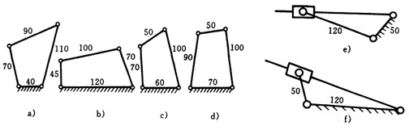
5、在图示铰链四杆机构中，已知 l_{BC}=100mm，l_{CD}=70mm，l_{AD}=60mm，AD为机架。试问：
（1）若此机构为曲柄摇杆机构，且AB为曲柄，求l_{AB}的最大值；
（2）若此机构为双曲柄机构，求l_{AB}最小值；
（3）若此机构为双摇杆机构，求l_{AB}的取值范围。
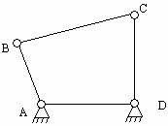

第二章 平面连杆机构答案
